Ministerul educaţiei al Republicii Moldova
Universitatea Tehnică a Moldovei
Facultatea Radioelectronică şi Telecomunicaţii
Catedra Telecomunicaţii

Lucrarea de laborator Nr.24

Tema: Studiul difracţiei luminii pe obstacole simple.

A efectuat st.gr.SOE-111 Serghei Marina

A verificat: Ceobanu Marina

Chisinau 2012

1.Scopul lucrării: studiul fenomenului de difracţie; măsurarea lăţimii unei fante şi a grosimii unui fir prin metoda difracţiei.
2Aparate şi materiale: laser, banc optic, suport de fantă şi fir, ecran, fantă, fir.

3.Schema instalaţiei:

LG - laser;
LG
1
2
1 – suport cu fanta sau fir;
2 – ecran;
4.Formula de calcul:
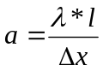

a – lăţimea fantei sau grosimea firului
λ – lungimea de undă ( λ= 0,63μm)
l – distanţa de la fantă la ecran
Δx – distanţa dintre maxime

5.Tabelele măsurărilor şi determinărilor:

Tipul experienţei | Nr. | l[10⁻²m] | X | ∆x | a | ∆ a | 
Cu fantă | 1 | 72 | 15 | 3.33 | 20,19*10⁻⁶ | 0.17*10⁻⁶ | ^{0.84%}
Cu fantă | 2 | 60 | 12 | 2.55 | 20,19*10⁻⁶ | 0.17*10⁻⁶ | ^{0.84%}
Cu fantă | 3 | 52 | 14 | 2.16 | 20,19*10⁻⁶ | 0.17*10⁻⁶ | ^{0.84%}
Cu fir | 1 | 72 | 15 | 2.5 | 15.66*10⁻⁶ | 0.13*10⁻⁶ | ^{0.81%}
Cu fir | 2 | 60 | 12 | 1.71 | 15.66*10⁻⁶ | 0.13*10⁻⁶ | ^{0.81%}
Cu fir | 3 | 52 | 13 | 2 | 15.66*10⁻⁶ | 0.13*10⁻⁶ | ^{0.81%}
6.Prelucrarea datelor experimentale:
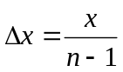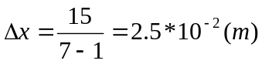
Determinarea grosimii firului :
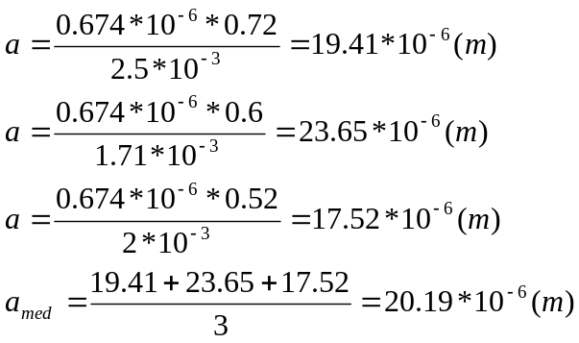

Determinarea lăţimii fantei:

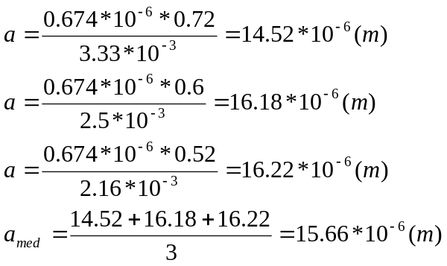

7Calculul erorii:

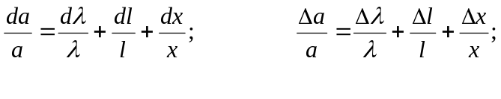
Fir
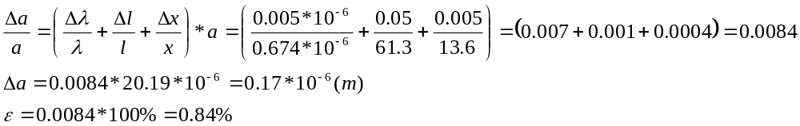
Fanta
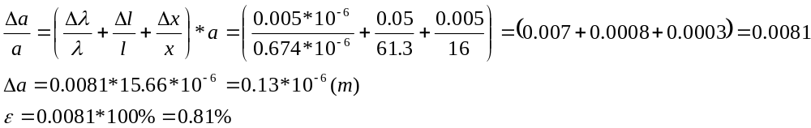

8.Rezultatul final:

a_{fanta}=(20.1±0.1)*10⁻⁶ (m)
_{fanta}=0.84%
a_{fir}=(15.6±0.1)*10⁻⁶ (m)
_{fir}=0.81%

9.Concluzie:

Efectuînd această lucrare am studiat fenomenul de difracţie a luminii şi am învăţat a
determina lăţimea unei fante şi grosimea unui fir prin metoda difracţiei.

